PROYECTO OPERACIÓN BOCATA (SALAMANCA) PARA FILIPINAS 2020

ACCESO AL AGUA Y SANEAMIENTO

- RESUMEN DEL PROYECTO

Filipinas, uno de los países más poblados del Sudeste asiático, con el mayor porcentaje de población en asentamientos informales y precarios.
El proyecto se desarrolla en 5 de estos barrios, en el área metropolitana de Cebu City, la segunda ciudad más populosa de Filipinas, con cerca de un millón de habitantes. Esta población vive bajo el umbral de la pobreza, no cuenta con los recursos mínimos para satisfacer las necesidades alimentarias diarias y está expuesta a frecuentes desastres naturales en forma de tormentas tropicales, inundaciones, terremotos y erupciones volcánicas. Además, la disponibilidad de agua para consumo humano en la isla está disminuyendo rápidamente, por el agotamiento de las reservas de agua dulce en capas superficiales y la limitada capacidad de recarga de los acuíferos subterráneos.

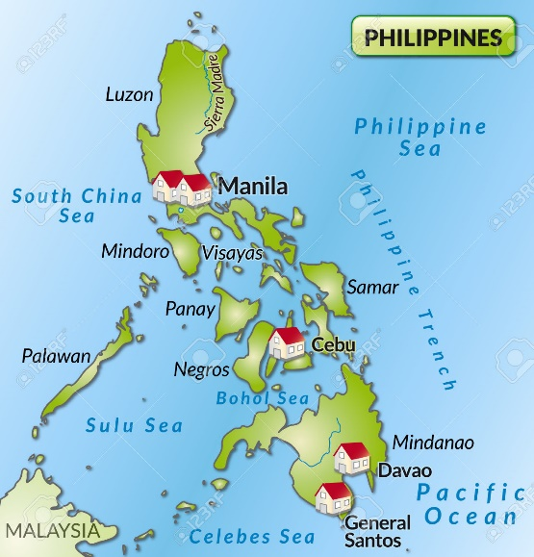
En un contexto de elevada precariedad, alta tasa de pobreza y escaso o casi nulo acceso a servicios básicos de agua y saneamiento, el socio local, la ONG Water and Life solicita la colaboración de Manos Unidas para apoyar un proyecto de un año de duración, cuyo objetivo principal es proporcionar acceso al agua para consumo humano y a servicios básicos de saneamiento y gestión de residuos sólidos (basuras).
Son familias pobres que residen en asentamientos informales, que habitan infraviviendas, no tienen acceso a servicios básicos de agua y saneamiento y sufren el obtener agua de proveedores que la revenden de la red pública.
Son barriadas con una elevada degradación medioambiental y sufren frecuentes inundaciones e incendios.
Las actividades previstas se dirigen a conectar las viviendas de estas familias a la red pública de suministro de agua, sensibilizar y educar a las familias en materia de higiene, salud y cuidado medioambiental, obtener el apoyo de las autoridades locales para la inclusión de esta población en las políticas municipales y redes de suministro de servicios básicos y a organizar una red de brigadas de bomberos para la prevención y extinción de los frecuentes incendios que se dan en estos asentamientos chabolistas.
El apoyo solicitado a Manos Unidas supone un 36,9% del coste total del proyecto y se dirige a cubrir costes de construcción de la red de abastecimiento, equipos, personal y servicios profesionales externos.

- DATOS DEL PROYECTO (2020 FIL 74825 LXD)

OBJETIVO GENERAL: Mejorar las condiciones precarias de la población de manera sostenible.

OBJETIVO ESPECÍFICO: Acceso al agua, higiene, saneamiento y seguridad en Mandaue y Cebu.

BENEFICIARIOS: 4.125 (21.000)

IMPORTE: 61.604,- €
AL FRENTE DEL PROYECTO: E&V Water and Life Philippines INC.

